LAPORAN PRAKTIKUM (1) STRUKTUR DATA



Oleh:

Nama : Arkan Ubaidillah Warman

NIM : 2411537001

Dosen Pengampu : Dr. Wahyudi MT .

JARINGAN KOMPUTER

(membuat arraylist1,dan daftar perpustakaan)

DEPARTEMEN INFORMATIKA

FAKULTAS TEKNOLOGI INFORMASI

UNIVERITAS ANDALAS

PADANG

1. **PENDAHULUAN**

**ArrayList** adalah salah satu implementasi dari struktur data **List** di Java yang terdapat dalam paket java.util. ArrayList memungkinkan kita menyimpan sekumpulan data yang dapat berubah-ubah ukurannya secara dinamis, tidak seperti array biasa yang memiliki ukuran tetap.

**Struktur data** merupakan komponen penting dalam pengembangan program, karena menentukan cara penyimpanan dan pengelolaan data dalam memori komputer. Salah satu struktur data yang sering digunakan dalam pemrograman Java adalah **ArrayList**, yang merupakan bagian dari pustaka koleksi Java (java.util). ArrayList memungkinkan penyimpanan data dalam bentuk list yang ukurannya dapat berubah secara dinamis.

Pada praktikum ini, dilakukan implementasi **ArrayList** dalam bentuk aplikasi **pendataan siswa** yang mampu menyimpan, menampilkan, mencari, dan menghapus data siswa seperti nama, NIS, dan kelas. Implementasi dilakukan menggunakan **Eclipse IDE**, sebuah lingkungan pengembangan terintegrasi (Integrated Development Environment) yang populer di kalangan programmer Java. Eclipse menyediakan berbagai fitur seperti auto-completion, debugging, dan integrasi dengan JDK, sehingga mempermudah proses pengembangan aplikasi.

Dengan memanfaatkan Eclipse IDE, mahasiswa dapat secara langsung menguji dan memodifikasi program Java yang dibuat, serta memahami bagaimana struktur data bekerja dalam konteks aplikasi nyata. Praktikum ini juga menjadi latihan penting dalam penerapan prinsip OOP (Object-Oriented Programming) dengan membuat class Siswa sebagai representasi data dan menggunakan ArrayList<Siswa> untuk menampung objek-objek tersebut.

Melalui tugas ini, diharapkan mahasiswa mampu menguasai penggunaan ArrayList secara praktis serta mengembangkan kemampuan dalam menyusun program berbasis Java menggunakan Eclipse sebagai alat bantu utama.

**Keunggulan ArrayList:**

* Ukuran fleksibel (dapat bertambah atau berkurang).
* Mendukung berbagai operasi seperti add(), remove(), get(), set(), dan contains().

1. **TUJUAN PRAKTIKUM**

· Memahami cara penggunaan struktur data **ArrayList** di Java.

· Mengimplementasikan **ArrayList** untuk menyimpan dan mengelola data daftar siswa.

· Mempelajari operasi dasar pada ArrayList seperti: penambahan, penghapusan, pencarian, dan perulangan data.

1. **LANGKAH LANGKAH**
   1. Buka eclipse
      * Arraylist1.java

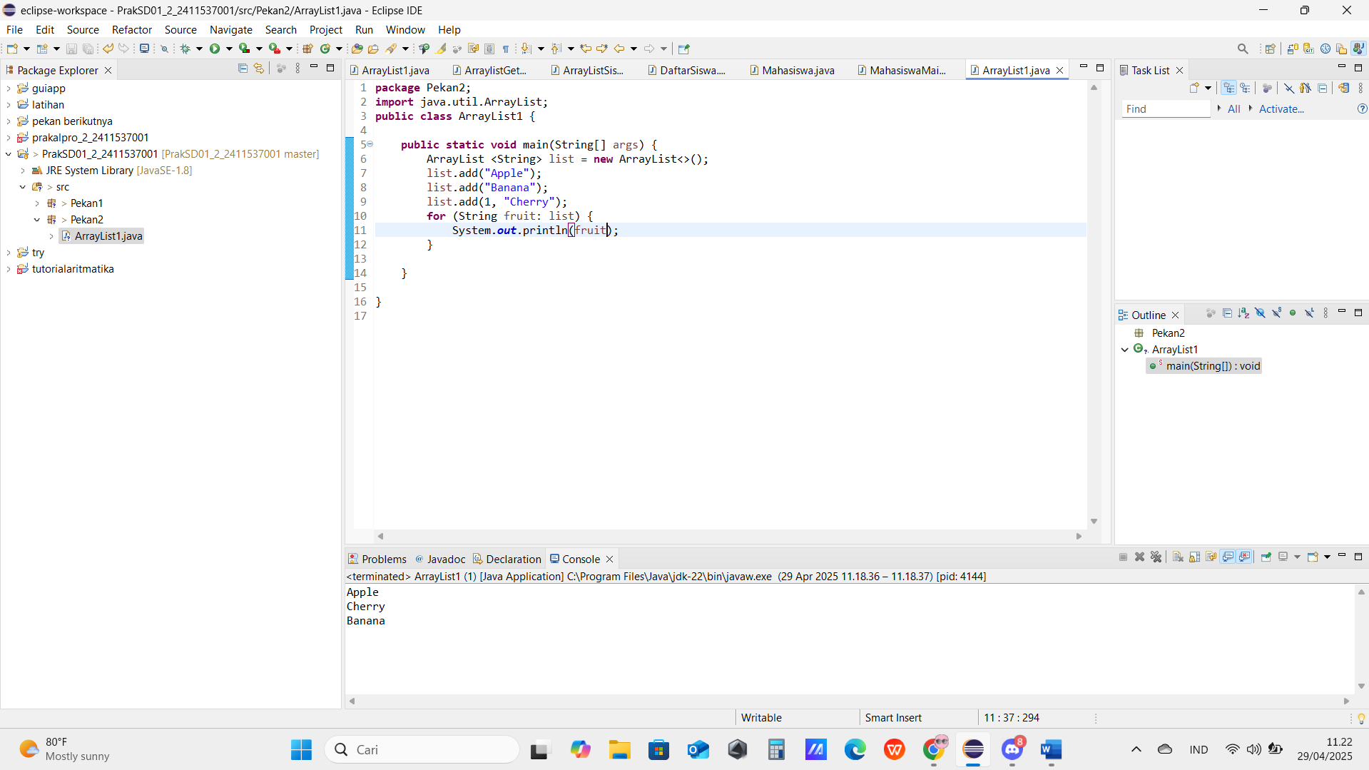

* + - Perpustakaan.java

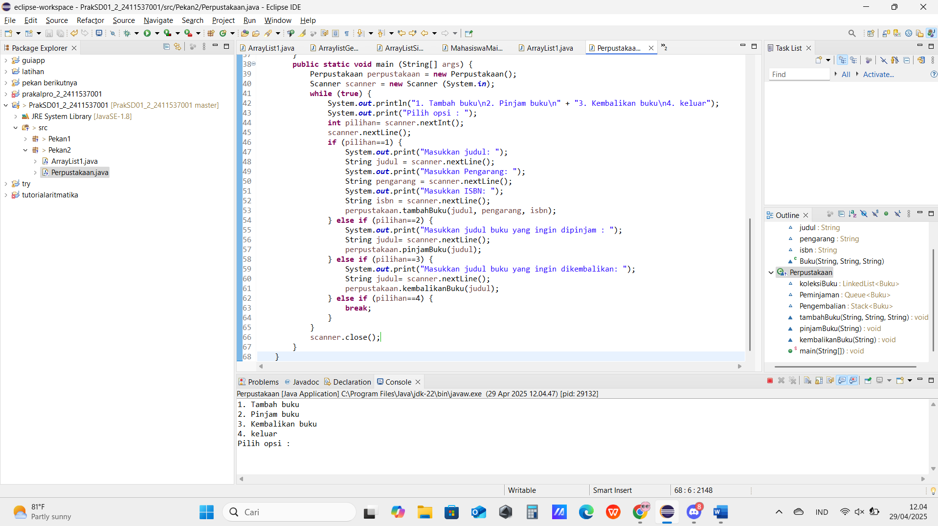

**Berikut kodenya=**

**package** Pekan2;

**import** java.util.*;

**class** Buku {

String judul, pengarang , isbn;

Buku (String judul, String pengarang,String isbn) {

**this**.judul = judul;

**this**.pengarang = pengarang;

**this**.isbn = isbn;

}

}

**class** Perpustakaan {

LinkedList<Buku> koleksiBuku = **new** LinkedList<>();

Queue<Buku> Peminjaman = **new** LinkedList<>();

Stack<Buku> Pengembalian = **new** Stack<>();

//menggunakan linked list

**void** tambahBuku (String judul, String pengarang , String isbn) {

koleksiBuku.add(**new** Buku (judul,pengarang,isbn));

}

//menggunakan queue

**void** pinjamBuku(String judul) {

**for** (Buku buku : koleksiBuku) {

**if** (buku.judul.equals(judul)) {

Peminjaman.add(buku);

**break**;

}

}

}

//menggunakan stack

**void** kembalikanBuku(String judul) {

**for** (Buku buku : Peminjaman) {

**if** (buku.judul.equals(judul)) {

Pengembalian.push(buku);

**break**;

}

}

}

**public** **static** **void** main (String[] args) {

Perpustakaan perpustakaan = **new** Perpustakaan();

Scanner scanner = **new** Scanner (System.***in***);

**while** (**true**) {

System.***out***.println("1. Tambah buku\n2. Pinjam buku\n" + "3. Kembalikan buku\n4. keluar");

System.***out***.print("Pilih opsi : ");

**int** pilihan= scanner.nextInt();

scanner.nextLine();

**if** (pilihan==1) {

System.***out***.print("Masukkan judul: ");

String judul = scanner.nextLine();

System.***out***.print("Masukkan Pengarang: ");

String pengarang = scanner.nextLine();

System.***out***.print("Masukkan ISBN: ");

String isbn = scanner.nextLine();

perpustakaan.tambahBuku(judul, pengarang, isbn);

} **else** **if** (pilihan==2) {

System.***out***.print("Masukkan judul buku yang ingin dipinjam : ");

String judul= scanner.nextLine();

perpustakaan.pinjamBuku(judul);

} **else** **if** (pilihan==3) {

System.***out***.print("Masukkan judul buku yang ingin dikembalikan: ");

String judul= scanner.nextLine();

perpustakaan.kembalikanBuku(judul);

} **else** **if** (pilihan==4) {

**break**;

}

}

scanner.close();

}

}

**KESIMPULAN**

* ArrayList sangat berguna untuk menyimpan data dalam jumlah fleksibel.
* Operasi penambahan, penghapusan, dan pencarian data sangat mudah diimplementasikan menggunakan struktur data ArrayList.
* Program daftar siswa dapat dikembangkan lebih lanjut dengan fitur penyimpanan ke file atau integrasi GUI.